

**Materia: Administración de bases de datos II**

**Estudiante: Maria del Carmen Quintanilla Machado**

**Carrera: Ing. En Sistema y Redes Informáticas**

**Código: USIS001417**

Parte 1

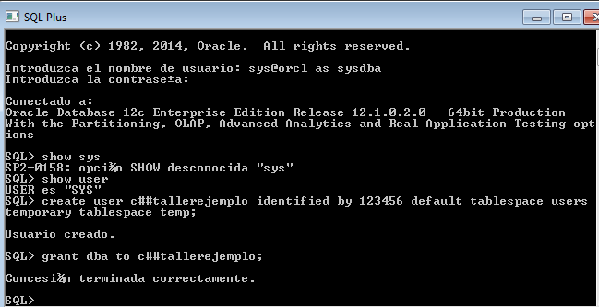

Parte 2

